|  |  |  |
| --- | --- | --- |
|  | **Instituto Politécnico Nacional**  *Escuela Superior de Cómputo* |  |
|  | **Diseño de Sistemas Digitales** |  |
|  | Prof. **Luis Octavio López Leiva** |  |

**Prácticas de Diseño de Sistemas Digitales**

Grupo: 2CV7

|  |  |
| --- | --- |
|  |  |
|  | José Emiliano Pérez Garduño |
|  |  |
|  |  |
|  |  |

*Fecha:17/Mayo/2018*

# Introducción

Las practicas realizadas este segundo departamental son desde los contadores restantes, las celdas de memoria, celdas tipo 2x1, memoria RAM, memoria ROM, funcionamiento de ALU, máquinas de estado.

Las memorias RAM y ROM son más avanzadas, ya que tienen un circuito mucho más complejo y a la vez más completo, ya que permiten realizar operaciones antes imposibles para los flip-flops.

Todos nuestros circuitos requirieron pulsos de reloj, asíncronos o síncronos (de acuerdo con la entrada de pulso de reloj).

# Investigación

**Celda Básica de Memoria:**

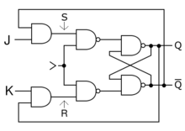

Ilustración 1 Diagrama para una celda básica de memoria

Las unidades de **memoria** son módulos conformados por un conjunto de cerrojos o condensadores agrupados de tal forma que almacenan varias palabras binarias de n bits. Cada una de ellas tienen la capacidad de almacenar un bit de información (1 o 0), y se conocen con el nombre de **celdas de memoria**.

El 11 de diciembre de 1946 Freddie Williams solicitó una patente para el Tubo Williams, un elemento de almacenaje basado en un Tubo de rayos catódicos (también conocido como CRT por sus siglas en inglés) su invención contaba con 128 palabras de 40 bits cada una. Williams consiguió hacerlo funcionar en 1947 y se considera como la primera implementación práctica de una memoria de acceso aleatorio. En ese mismo año, se cursó la primera solicitud de patente para la memoria de núcleo magnético por parte de Frederick Viehe. An Wang, Ken Olsen y Jay Forrester también contribuyeron a su desarrollo.​ Las primeras celdas de memoria modernas aparecieron en 1969, cuando John Schmidt diseñó la primera memoria estática de acceso aleatorio (SRAM por sus siglas en inglés) de 64 bits usando MOSFETs con canal de tipo p. la primera SRAM con transistores bipolares fue comercializada por Intel en 1969 con el chip 3101 Schottky TTL y un año más tarde comercializaron el chip Intel 1103 que fue la primera memoria dinámica de acceso aleatorio (DRAM).

**Memoria RAM:**

La memoria de acceso aleatorio (Random Access Memory, RAM) se utiliza como memoria de trabajo de computadoras y otros dispositivos para el sistema operativo, los programas y la mayor parte del software. En la RAM se cargan todas las instrucciones que ejecuta la unidad central de procesamiento (procesador) y otras unidades del computador, además de contener los datos que manipulan los distintos programas.

Se denominan «de acceso aleatorio» porque se puede leer o escribir en una posición de memoria con un tiempo de espera igual para cualquier posición, no siendo necesario seguir un orden para acceder (acceso secuencial) a la información de la manera más rápida posible.

Durante el encendido de la computadora, la rutina POST verifica que los módulos de RAM estén conectados de manera correcta. En el caso que no existan o no se detecten los módulos, la mayoría de las tarjetas madres emiten una serie de sonidos que indican la ausencia de memoria principal. Terminado ese proceso, la memoria BIOS puede realizar un test básico sobre la memoria RAM indicando fallos mayores en la misma.

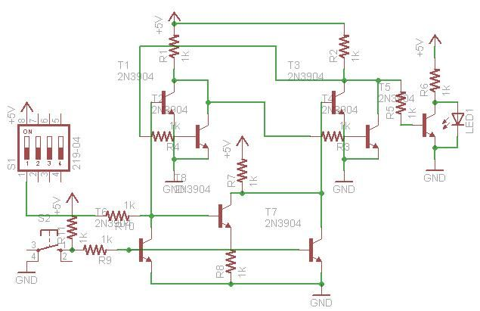

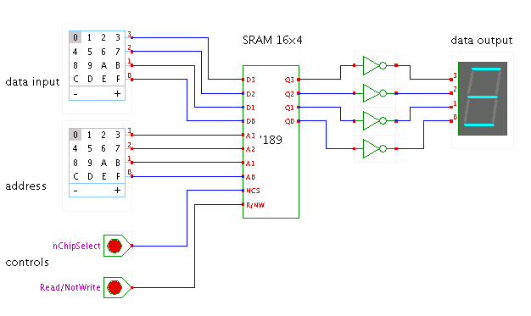

**Memoria ROM:**

La memoria ROM es el medio de almacenamiento de programas o datos que permiten el buen funcionamiento de los ordenadores o dispositivos electrónicos a través de la lectura de la información sin que pueda ser destruida o reprogramable. El significado de memoria ROM es “Read Only Memory” traducido al español “Memoria de solo lectura.”

La memoria ROM es conocida como memoria no volátil ya que la información contenida en ella no es borrable al apagar el dispositivo electrónico.

La memoria ROM se encuentra instalada en la tarjeta madre “motherboard” lugar donde se encuentra la información básica del equipo, llamada “BIOS.”

La memoria ROM más antigua es la MROM almacena datos indestructibles y para la actualización del software o datos es necesario reemplazar el chip lo cual no puede ser realizado por cualquier persona sino por un experto o el mismo fabricante, con los avances tecnológicos pocos programas se almacenan en la memoria ROM ya que la mayoría de ellos se encuentran en las nuevas memorias ROM; Memoria Erasable Programable Read Only Memory (EPROM) es una memoria reprogramable y borrable a través de fuertes rayos ultravioletas, y la Memoria Electrically Erasable Programmable Read-Only Memory (FLASH EEPROM) puede ser reprogramable, borrable y permite alterar el contenido a través de señales eléctricas.

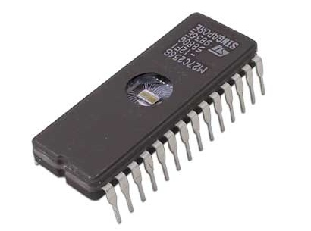

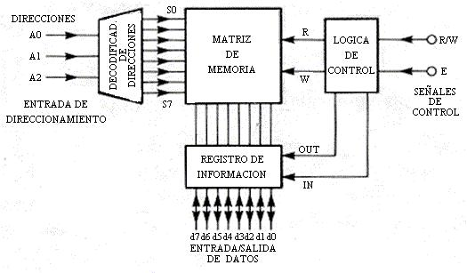

**ALU 74LS181:**

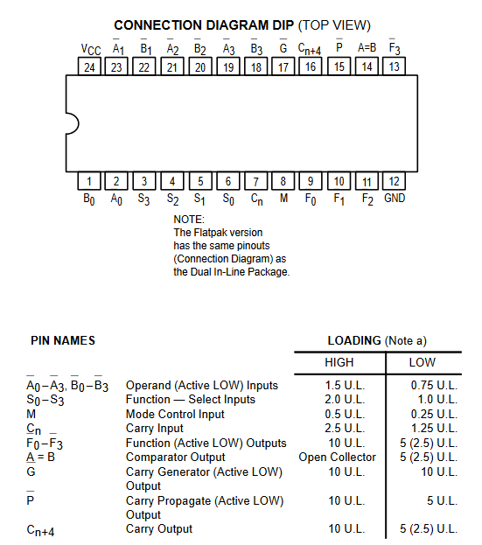

El 74181 es una unidad aritmeticológica bit slice implementada como un circuito integrado TTL de la serie 7400. Fue la primera ALU completa en un simple chip.1 Fue utilizado como el núcleo aritmético/lógico en los CPU de muchos minicomputadores históricamente significativos y en otros dispositivos.

El 74181 es un circuito integrado TTL de la serie 7400 de mediana escala de integración (MSI), conteniendo el equivalente de 75 puertas lógicas y comúnmente empaquetado en un DIP de 24 pines. La ALU de 4 bits de ancho puede realizar todas las operaciones tradicionales de suma, resta, decrementar, con o sin acarreo, al igual que operaciones lógicas AND, NAND, OR, XOR y SHIFT. Están disponibles muchas variaciones de estas funciones básicas, para un total de 16 operaciones aritméticas y 16 operaciones lógicas en dos palabras de cuatro bits. Las funciones de multiplicación y división no son proporcionadas, pero pueden ser realizadas en pasos múltiples usando funciones de SHIFT y suma o resta. SHIFT no es una función explícita, pero puede ser derivada de varias funciones disponibles, incluyendo (A+B) más A, A más AB.

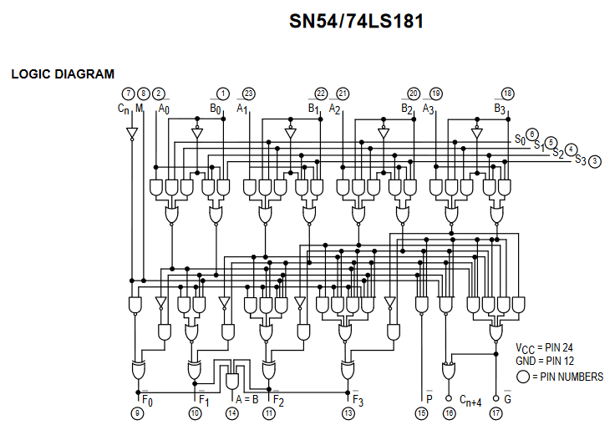

# Conclusión

Este parcial entendí cómo funcionaban los sistemas más básicos de un computador, siendo estos la memoria RAM, ROM e incluso la ALU ya que en antiguos computadores se utilizaba demasiado debido a su versatilidad y velocidad al realizar operaciones básicas.

También trabajamos por primera vez con las máquinas de estado y su funcionamiento teórico y práctica, demostrando un nuevo aspecto de sistemas digitales.

# Bibliografía

<http://www.esi.uclm.es/www/isanchez/apuntes/ci/74181.pdf>

<http://www.alldatasheet.com/view.jsp?Searchword=74ls181>

<https://www.ecured.cu/Celda_de_memoria>

<https://www.pcmag.com/encyclopedia/term/43279/flash-rom>

<https://arstechnica.com/information-technology/2013/04/memory-that-never-forgets-non-volatile-dimms-hit-the-market/>

<https://web.archive.org/web/20131117101730/http://www.computer50.org/kgill/mark1/ssem.html>